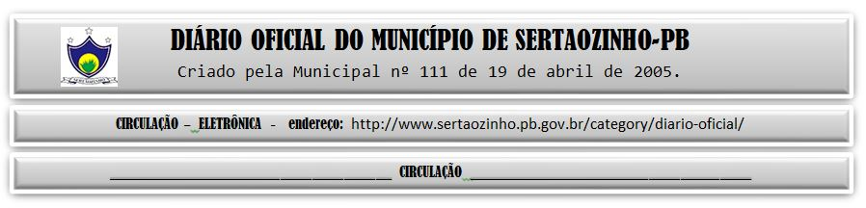

|  |
| --- |
| **ESTADO DA PARAÍBA**  **PREFEITURA MUNICIPAL DE SERTÃOZINHO**    **EXTRATO DE CONTRATOS**  OBJETO: AQUISIÇÃO PARCELADA DE MATERIAIS MÉDICOS, HOSPITALARES, FÁRMACOS DIVERSOS, PARA ATENDER AS NECESSIDADES DO FUNDO MUNICIPAL DE SAÚDE E SEUS DEMAIS ÓRGÃOS [VINCULADOS] PARA CONSUMOO EM 2023. FUNDAMENTO LEGAL: Pregão Eletrônico nº 00040/2022. DOTAÇÃO: Recursos DE 2023 do Município de Sertãozinho: 02.05.2.011.10.122.1003.3.3.90.30.00.00.00.00.00.0500 02.05.2.063.10.301.2018.3.3.90.30.00.00.00.00.00.0621 02.05.2.063.10.301.2018.3.3.90.30.00.00.00.00.00.0500 02.05.2.063.10.301.2018.3.3.90.30.00.00.00.00.00.0600 02.05.2.065.10.305.2018.3.3.90.30.00.00.00.00.00.0600 02.05.2.065.10.305.2018.3.3.90.30.00.00.00.00.00.0500. VIGÊNCIA: até o final do exercício financeiro de 2023. PARTES CONTRATANTES: Prefeitura Municipal de Sertãozinho e: CT Nº 00021/2023 - 16.02.23 - VIDA NATURALIS COMERCIO ATACADISTA LTDA - R$ 182.286,30; CT Nº 00022/2023 - 16.02.23 - M & R COMERCIO EIRELI - R$ 364.195,80. |

PUBLICAR: